O Programa de Apoio ao Desenvolvimento Tecnológico da Indústria de
Semicondutores (PADIS)

GUSTAVO FELIPE
LAURO BRIZIDIO

LTSPICE COM DIODOS

MANAUS - AM
2026
SUMÁRIO
1. Introdução 3
2. Objetivos 4
3. Materiais e Softwares Utilizados 4
4. Resultados Experimentais 4
4.1. Simulação de porta OR com duas entradas 4
4.2. Simulação de porta OR com três entradas 6
5. Conclusão 7
6. Referências Bibliográficas 8

1. Introdução
As portas lógicas são elementos fundamentais dos sistemas digitais, sendo amplamente utilizadas em circuitos eletrônicos, computadores e dispositivos digitais em geral. Entre elas, a porta lógica OR (OU) tem a função de produzir uma saída lógica verdadeira sempre que pelo menos uma de suas entradas estiver em nível lógico alto.
Neste experimento, foi realizada a simulação de portas OR com duas entradas e com três entradas, utilizando o software LTSpice, uma ferramenta amplamente empregada para análise e simulação de circuitos eletrônicos. A simulação permite observar o comportamento lógico e elétrico dos circuitos sem a necessidade de montagem física, facilitando a compreensão do funcionamento interno das portas lógicas.
A utilização do LTSpice é importante no processo de aprendizagem, pois possibilita testar diferentes combinações de entradas, visualizar os resultados em tempo real e identificar possíveis erros de forma prática e segura.

2. Objetivos
Os principais objetivos desta atividade prática são:
- Compreender o funcionamento lógico da porta OR com duas e três entradas.
- Montar e simular circuitos digitais no software LTSpice;
- Testar todas as combinações possíveis de entradas e analisar as saídas correspondentes;
- Construir e interpretar as tabelas verdade das portas OR simuladas;

3. Materiais e Softwares Utilizados
Para a realização desta atividade, foram utilizados os seguintes recursos:
- Software LTSpice (simulador de circuitos eletrônicos);
- Computador Linux - Ubuntu 22.04.5 LTS
- Wine – empregado para possibilitar a execução do LTSpice em ambiente Linux;
- Inkscape – utilizado para edição, organização e aprimoramento das imagens dos circuitos simulados;

4. Resultados Experimentais

4.1. Simulação de porta OR com duas entradas
Abaixo estão os resultados das simulações realizadas no software de simulação e desenho de circuitos LTSPICE. Essa simulação foi realizada utilizando dois geradores de onda quadrada V1 e V2 (para fins de construir a tabela verdade), um resistor R1 de 200 ohms, e dois diodos 1N5817. O tempo total de simulação em transiente foi de 10ms.

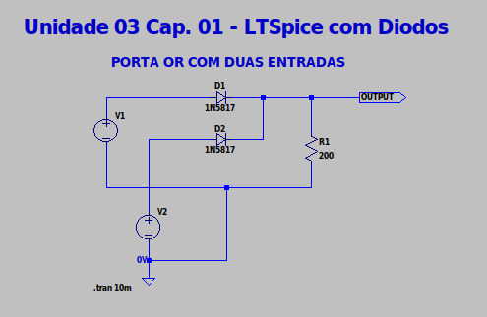
Figura 1 - Circuito Simulado LTSPICE Porta OR com duas entradas
Fonte: Autores (2026)

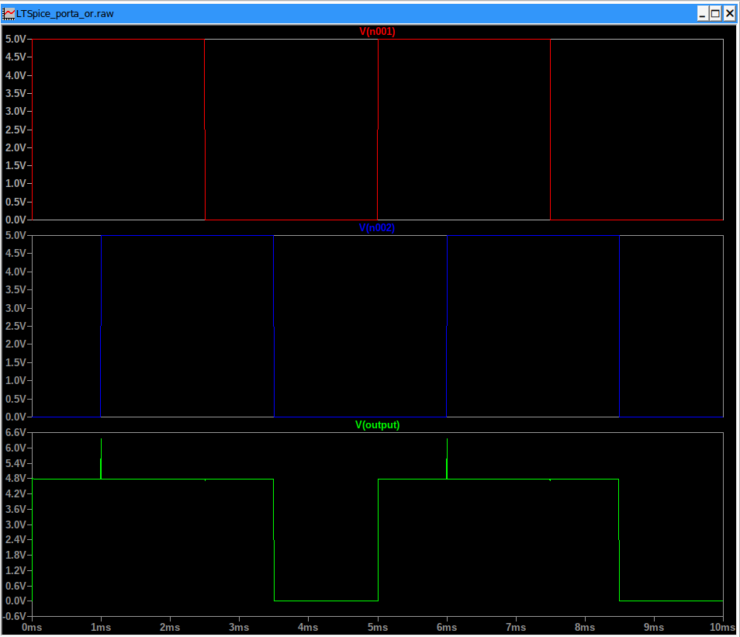
Figura 2 - Resultado da simulação, V(n001) entrada 01, V(n002) entrada 02, V(output) Saída.
Fonte: Autores (2026)

TABELA VERDADE

Com base no observado nos gráficos plotados da simulação, o circuito tem o seguinte comportamento no geral. Apenas quando ambas as fontes de tensão apresentam sinal em 0, a saída também é 0V, e quando uma das fontes apresenta tensão em 5V, a saída também apresenta saída igual a da fonte.

V (n001) | V (n002) | OUTPUT
LOW | LOW | LOW
LOW | HIGH | HIGH
HIGH | LOW | HIGH
HIGH | HIGH | HIGH
Tabela 01 - Tabela-Verdade com base na simulação realizada no LTSPICE com duas entradas.
Fonte: Autores (2026)

4.2. Simulação de porta OR com três entradas
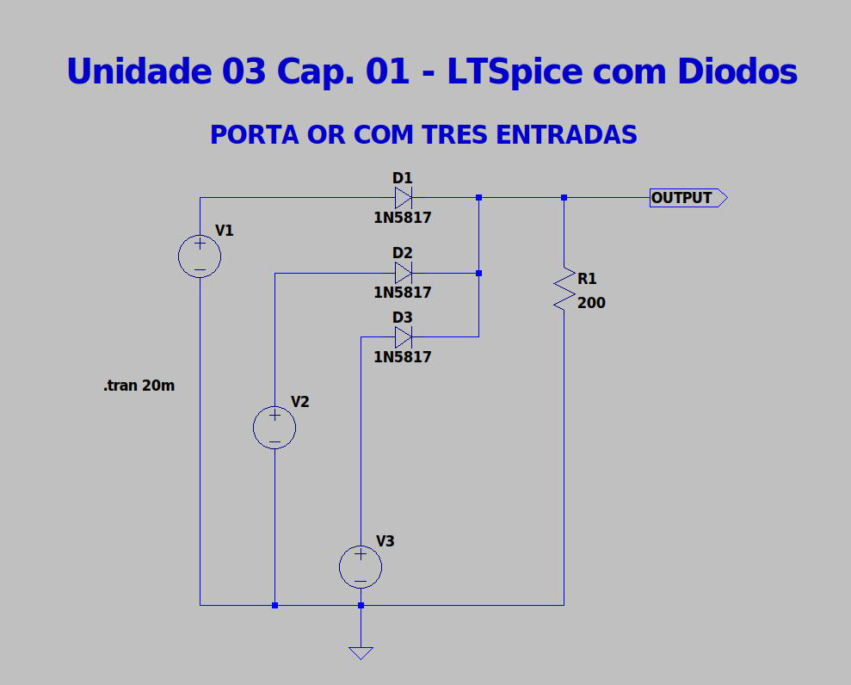
Figura 3 - Circuito Simulado LTSPICE Porta OR com duas entradas
Fonte: Autores (2026)

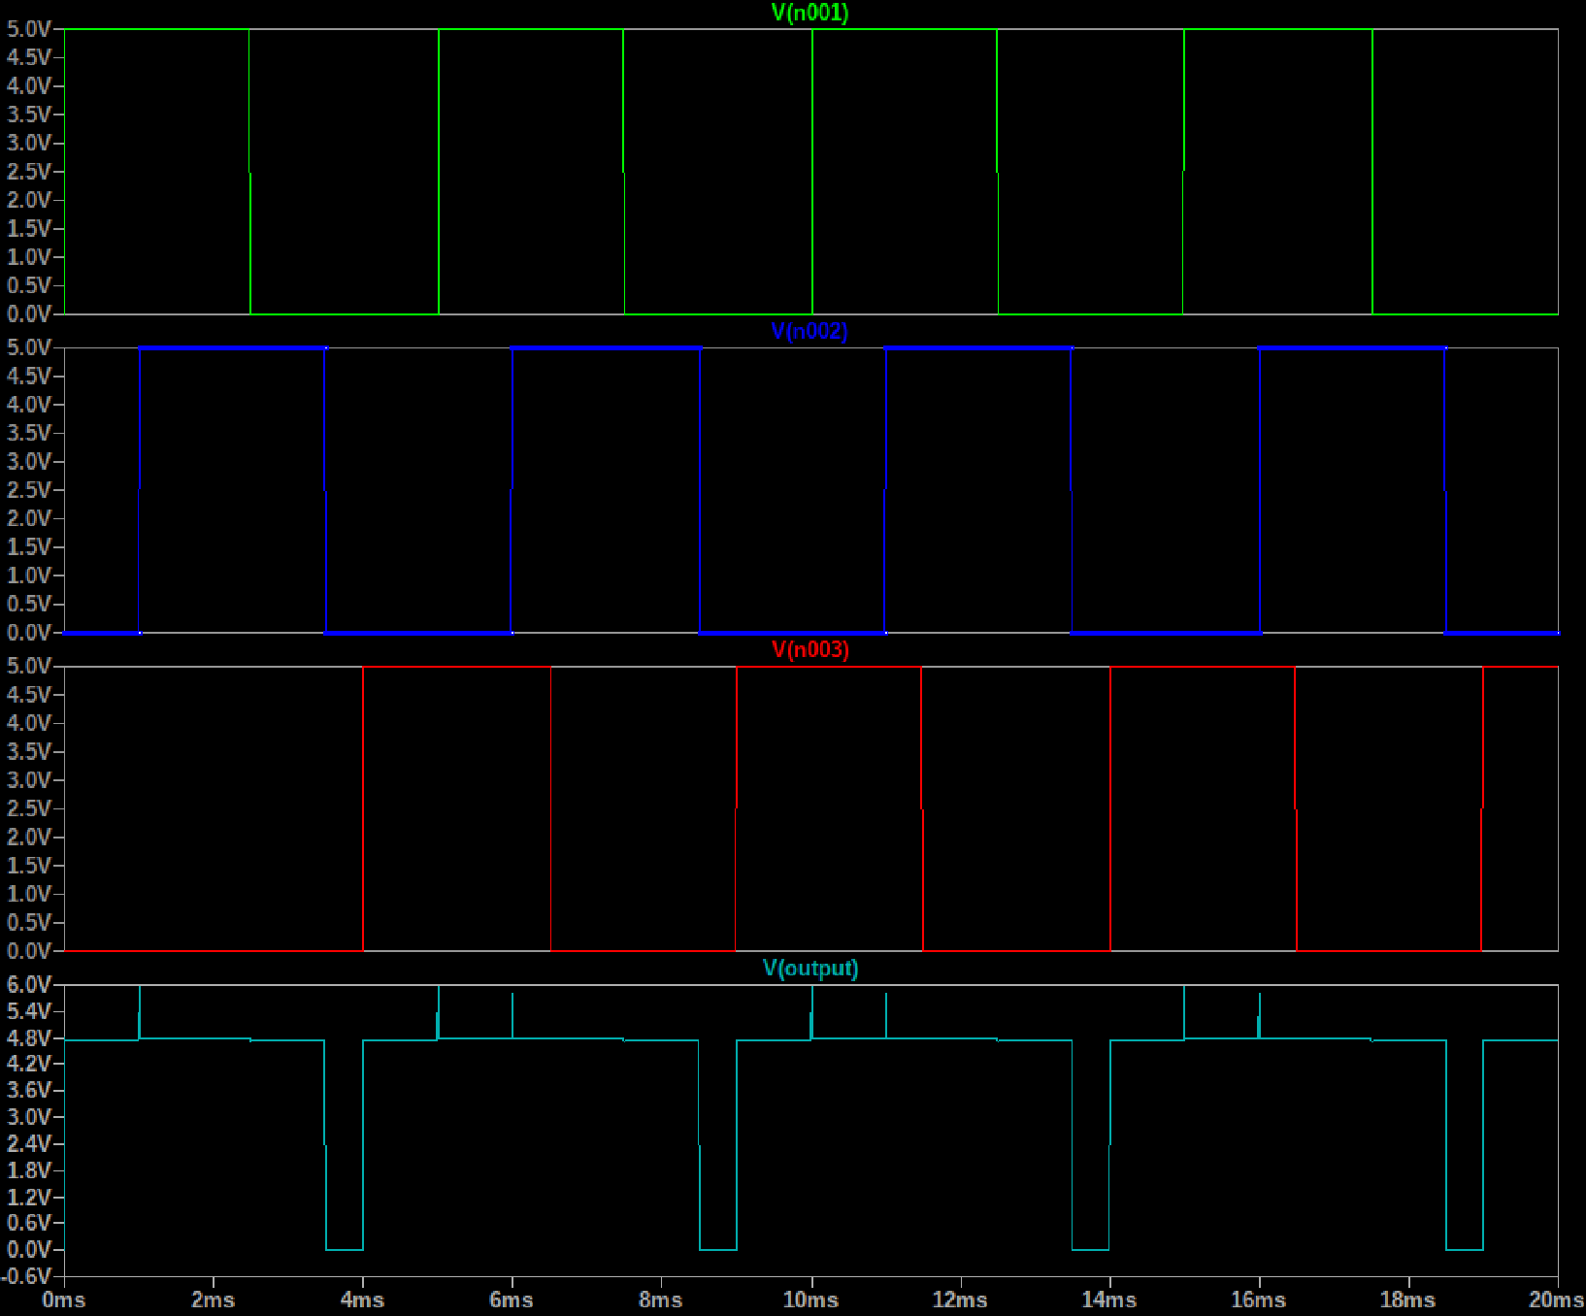
Figura 4 - Resultado da simulação V(n001) entrada 01, V(n002) entrada 02, V(n003) entrada 03,
V(output) Saída.
Fonte: Autores (2026)
TABELA VERDADE

Com base no observado nos gráficos plotados da simulação, o circuito tem o seguinte comportamento no geral. Apenas quando ambas as fontes de tensão apresentam sinal em 0, a saída também é 0V, e quando uma das fontes apresenta tensão em 5V, a saída também apresenta saída igual a da fonte.

V (n001) | V (n002) | V (n003) | OUTPUT
LOW | LOW | LOW | LOW
LOW | LOW | HIGH | HIGH
LOW | HIGH | LOW | HIGH
LOW | HIGH | HIGH | HIGH
HIGH | LOW | LOW | HIGH
HIGH | LOW | HIGH | HIGH
HIGH | HIGH | LOW | HIGH
HIGH | HIGH | HIGH | HIGH
Tabela 02 - Tabela-Verdade com base na simulação realizada no LTSPICE com trẽs entradas.
Fonte: Autores (2026)

5. Conclusão
Com a realização desta atividade, foi possível compreender de forma prática o funcionamento da porta lógica OR, tanto na configuração com duas entradas quanto com três entradas. A simulação no software LTSpice permitiu verificar que a saída lógica OUTPUT assume nível alto sempre que pelo menos uma das entradas estiver em nível lógico alto, confirmando o comportamento esperado conforme a teoria estudada.
Através dos testes realizados com todas as combinações possíveis de entradas, foi possível construir e analisar as tabelas-verdade, reforçando a relação entre os estados de entrada e a resposta da saída. Além disso, a atividade contribuiu para o desenvolvimento de habilidades no uso de ferramentas de simulação, fundamentais para a análise e validação de circuitos eletrônicos antes de sua implementação física.
Dessa forma, conclui-se que a simulação computacional é uma etapa essencial no estudo de circuitos digitais, pois facilita a compreensão do funcionamento lógico e elétrico dos componentes, reduz erros de projeto e amplia o aprendizado prático dos conceitos teóricos.

6. Referências Bibliográficas
TOCCI, Ronald J.; WIDMER, Neal S.; MOSS, Gregory L. Sistemas Digitais: Princípios e Aplicações. 11. ed. São Paulo: Pearson, 2011.
LTSPICE. LTSpice – Simulador de Circuitos Eletrônicos. Disponível em: https://www.analog.com/ltspice. Acesso em: 03/02/2026.
WINEHQ. Wine – Run Windows applications on Linux, BSD, Solaris and macOS. Disponível em: https://www.winehq.org. Acesso em: 03/02/2026.
INKSCAPE PROJECT. Inkscape – Editor de Gráficos Vetoriais. Disponível em: https://inkscape.org. Acesso em: 03/02/2026.

